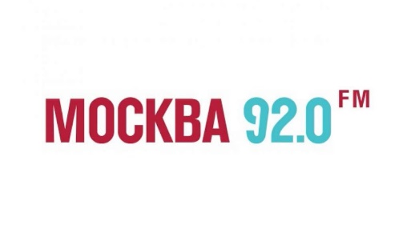 | BRAND MEDIA  (495) 7408558 (многоканальный)  info@brandmedia.ru  www.brand-radio.ru  www.brandmedia.ru

РЕКЛАМНЫЕ РАСЦЕНКИ «МОСКВА FM» (Москва и МО)
действует с 01.04.2024

Время выхода в эфир | Стоимость за 30 секунд (руб.)
01:00-07:00 | 4 500
07:00-11:00 | 14 500
11:00-18:00 | 11 700
18:00-21:00 | 13 300
21:00-23:00 | 11 700
23:00-01:00 | 7 300
Стоимость плавающего размещения
07:00-22:00 | 12 000
Позиционирование ролика – коэффициент 1,15.
Упоминание в ролике третьих лиц – коэффициент 1,2.

ПРОИЗВОДСТВО АУДИОМАТЕРИАЛОВ

Тип аудиоспота | Стоимость (руб.)
информационный | 10 500
сценарный, игровой, | 15 500
сложно-музыкальный
Все цены указаны в рублях без учета НДС.

Сезонный коэффициент – март, апрель, октябрь, ноябрь, декабрь 1.1.
При размещении в январе, июле, августе действует сезонная скидка – 10%.

КОЭФФИЦИЕНТЫ НА ПРОДОЛЖИТЕЛЬНОСТЬ
РЕКЛАМНОГО РОЛИКА

Время звучания менее: | 11-15 сек | 16-20 сек | 21-30 сек | 31-45 сек | 46-60 сек
Коэффициент | 0,6 | 0,8 | 1,0 | 1,5 | 2,0

Скидка за объем размещения

Бюджет рекламной кампании в руб.,  Стоимость до НДС | Размер скидки
от 300 000,00 до 499 999,99 | 15 %
от 5 00 000,00 до 999 999,99 | 25 %
от 1 000 000,00 до 2 999 999,99 | 35 %
от 3 000 000,00 до 4 999 999,99 | 45 %
от 5 000 000,00 и более | 55 %

